文档编号：

项目名称

网络商城微信app

消费者UI包CSCI详细设计说明书

第三小组

2023年12月

修改记录
版本 | 变更原因 | 变更内容简述 | 编制/修订者 | 批准者 | 发布日期
V1.0 | 创建 |  | 陈堉 |  | 2023.12.18

目录
消费者UI包CSCI详细设计说明书 1
2023年12月 1
1 范围 4
1.1 标识 4
系统标识符：OnlineShop 4
1.2 CSCI 概述 4
消费者修改信息 5
1.3 文档概述 7
2引用的文档 7
3 界面详细设计 7
3.1 消费者主页界面 8
3.1.1 界面预览 8
3.1.2 界面组件 8
3.1.3 主要变量 9
3.1.4 主要函数 9
3.2 购物车界面 10
3.2.1 界面预览 10
3.2.2 界面组件 12
3.2.3 主要变量 13
3.2.4 主要函数 13
3.3 分类浏览界面 14
3.3.1 界面预览 14
3.3.2 界面组件 15
3.3.3 主要变量 15
3.3.4 主要函数 15
3.4 商品详情界面 16
3.4.1 界面预览 16
3.4.2 界面组件 16
3.4.3 主要变量 17
3.4.4 主要函数 17
3.5 订单界面 18
3.5.1 界面预览 18
3.5.2 界面组件 18
3.5.3 主要变量 19
3.5.4 主要函数 19
3.6 个人中心界面 20
3.6.1 界面预览 20
3.6.2 界面组件 20
3.6.3 主要变量 21
3.6.4 主要函数 21
3.7 支付界面 22
3.7.1 界面预览 22
3.7.2 界面组件 22
3.7.3 主要变量 23
3.7.4 主要函数 23
3.8 搜索界面 24
3.8.1 界面预览 24
3.8.2 界面组件 24
3.8.3 主要变量 25
3.8.4 主要函数 25
3.9 意见提交界面 26
3.9.1 界面预览 26
3.9.2 界面组件 26
3.9.3 主要变量 27
3.9.4 主要函数 27

1 范围

1.1 标识
【系统背景】

系统标识符：OnlineShop
系统名称 ：网络商城微信app
【适用的CSCI】
标识符：CSCI-2
名称 ：消费者UI包

1.2 CSCI 概述
【系统功能概述】
本系统将提供各类商品的展示、筛选、购买及订单管理等功能。用户可以浏览丰富的商品信息，包括图片、描述和价格等，并可随时添加商品到购物车或立即购买。这款小程序将致力于打造一个方便、安全、快捷的网络购物环境，为用户带来全新的购物体验。
总的来说，本系统旨在完成并且很好的实现以下的功能：
商家用户注册
商家用户登陆
商家修改信息
商家账户注销
商家上架商品
商家修改商品信息
商家下架商品
商家查看订单信息
消费者用户注册
消费者用户登陆

消费者修改信息
消费者账户注销
消费者浏览商品详细信息
消费者下单商品
消费者查询订单
消费者取消订单
购物车
消费者商品搜索
商品分类浏览
【CSCI层次】
用包图表示本CSCI在系统中的位置（顶层系统包图）。
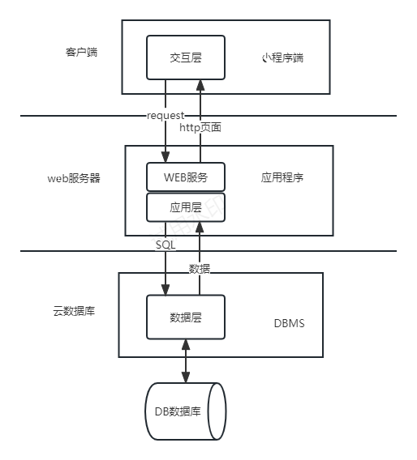
图1.2-1OnlineShop系统顶层包图
本CSCI（消费者UI包）位于系统顶层包图客户端
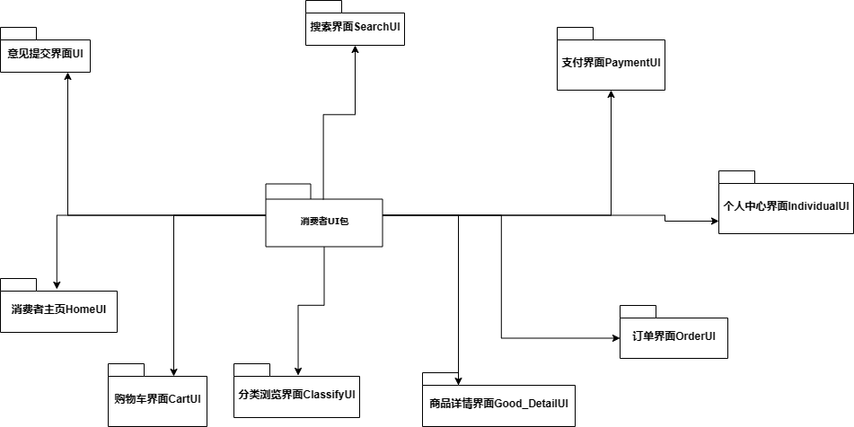
图1.2-2消费者UI包分解图

1.3 文档概述
【用途】
本CSCI详细说明书用于描述网络商城微信app项目CSCI-消费者UI包的详细设计方案，本说明书以《系统需求规格说明书》和《系统设计说明书》作为依据，本说明书是代码实现的依据，也作为单元测试的重要依据。本概要设计说明书的阅读对象为：开发工程师，测试工程师，CM工程师，QA工程师，MA工程师。。
【内容】
本文档的主题内容如下：
描述CSCI-2的功能和作用；

2引用的文档
按下列格式列出本文档引用到的所有文档。（《系统需求规格说明书》和《系统设计说明书》）
【序号】 【文档编号】 【文档名称】
01 OnlineShop-0001 《“网络商城微信app”系统需求规格说明书》
02 OnlineShop-0002 《“网络商城微信app”系统概要设计说明书》

3 界面详细设计
由于管理界面UI采用微信开发者工具开发且为前后端分离开发，并且由负责后端的同学进行对接，故不知道具体API调用的地址，所以这里每个界面我通过介绍界面组件、主要变量和主要函数来描述界面的详细设计。

3.1 消费者主页界面

3.1.1 界面预览
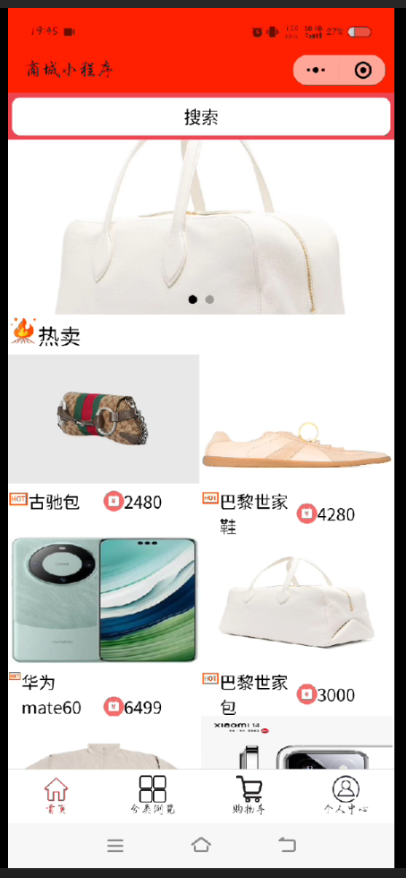
图3.1.1 消费者主页界面

3.1.2 界面组件
组件名 | 功能
SearchInput | 进入搜索栏
Home_Swiper | 显示轮播图
inline | 时尚趋势
index_floor | 重置按钮

3.1.3 主要变量
变量名 | 描述
swiperList | 存储轮播图的图片路径
floorList | 存储商品具体信息

3.1.4 主要函数
函数名 | 功能 | 触发条件
onLoad(options) | 下载需要的数据 | 加载界面

3.2 购物车界面

3.2.1 界面预览
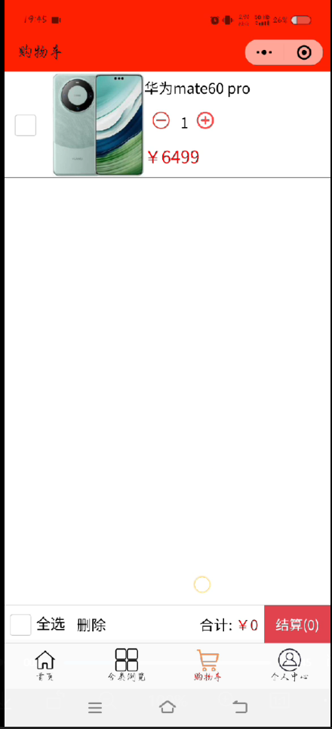
图3.2.1.1 购物车界面
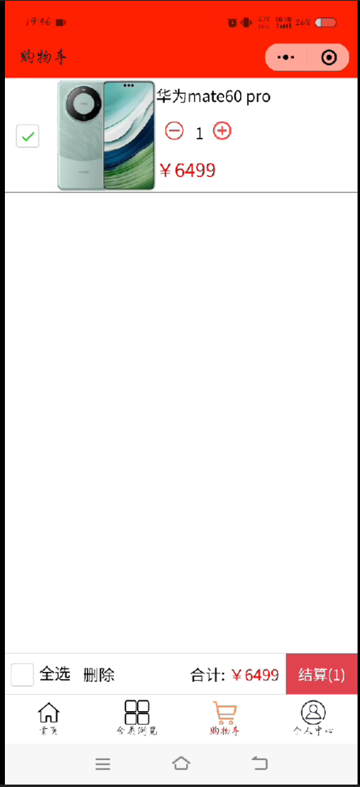
图3.2.1.2 购物车勾选商品后的界面

3.2.2 界面组件
组件名 | 功能
goods | 显示所有的商品
footer_tool | 显示下方价格等信息

3.2.3 主要变量
变量名 | 描述
goodsList | 存储用户购物车中的商品信息
checkedList | 存储哪些商品被用户选中（选中为true，否则为false）
total_price | 存储消费者选中商品的总价
SelectALL | 存储用户是否全选（全选为true，否则为false）
TotalSum | 存储用户选择的商品总数

3.2.4 主要函数
函数名 | 功能 | 触发条件
sub | 减少某项商品的数量 | 点击按钮
add | 增加某项商品的数量 | 点击按钮
SelectGoods | 选中商品，并调用addMoney和getSum函数 | 点击商品左边的复选框
addMoney | 计算选中的商品总价值 | 选中的商品改变
getSum | 计算选中的商品总数 | 选中的商品改变
select_all | 全选商品 | 点击左下角的全选复选框
delete_goods | 将选中的商品删除 | 点击删除按钮
addToStorage | 将选中的商品创建订单并且跳转到支付界面 | 点击结算

3.3 分类浏览界面

3.3.1 界面预览
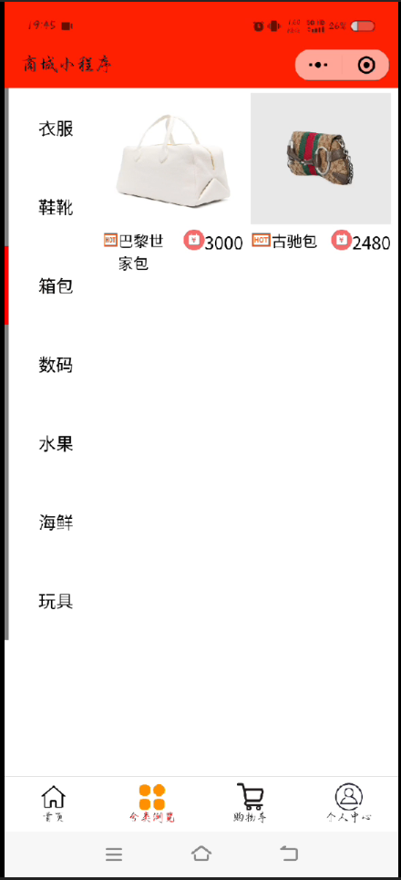
图3.3.1分类浏览界面

3.3.2 界面组件
组件名 | 功能
left-scroll-view | 显示大类
right-scroll-view | 显示大类中的商品

3.3.3 主要变量
变量名 | 描述
leftMenuList | 存储有哪些大类
rightMenuList | 存储对应大类中的所有小类商品

3.3.4 主要函数
函数名 | 功能 | 触发条件
onLoad | 加载有哪些大类 | 页面加载
handleItemTap | 根据大类获取小类的商品列表 | 点击大类按钮

3.4 商品详情界面

3.4.1 界面预览
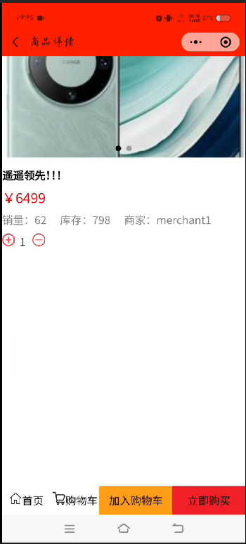
图3.4.1商品详情界面

3.4.2 界面组件
组件名 | 功能
swiper | 显示商品的轮播图
description | 显示商品描述
price | 显示商品价格
message | 显示商品销量和库存
buy | 显示增加或者减少的数量
btn_tool | 底部菜单栏，可以回到主页，加入购物车，立即购买，进入购物车

3.4.3 主要变量
变量名 | 描述
GoodsObj | 存储每个商品具体的信息
Buy_num | 存储对这件商品的购买数量

3.4.4 主要函数
函数名 | 功能 | 触发条件
onLoad | 根据页面参数good_id获取商品详情。 | 页面加载
Cutnum | 减少购买的数量 | 点击按钮
Addnum | 增加购买的数量 | 点击按钮
Add_cart | 将商品信息添加到购物车 | 点击加入购物车按钮
AddToStorage | 创建商品的订单并且跳转到支付界面 | 点击立即购买

3.5 订单界面

3.5.1 界面预览
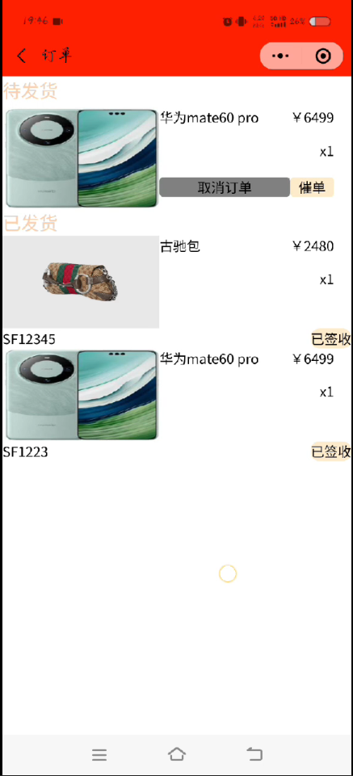
图3.5.1订单界面

3.5.2 界面组件
组件名 | 功能
Unpayed | 显示未支付订单
Undeliver | 显示未发货订单
Deliver | 显示已发货订单

3.5.3 主要变量
变量名 | 描述
Undelivered_item_list | 存储未发货的订单详情
Deliver_item_list | 存储已发货的订单详情
Unplayed_item_list | 存储未支付的订单详情

3.5.4 主要函数
函数名 | 功能 | 触发条件
onLoad | 根据缓存中的user_id请求订单数据 | 页面加载
OnReminder | 对未发货的订单进行催单 | 点击催单按钮
SignFor | 对已收货的订单进行签收 | 点击签收按钮
onCancel | 取消未支付的订单 | 点击取消订单按钮

3.6 个人中心界面

3.6.1 界面预览
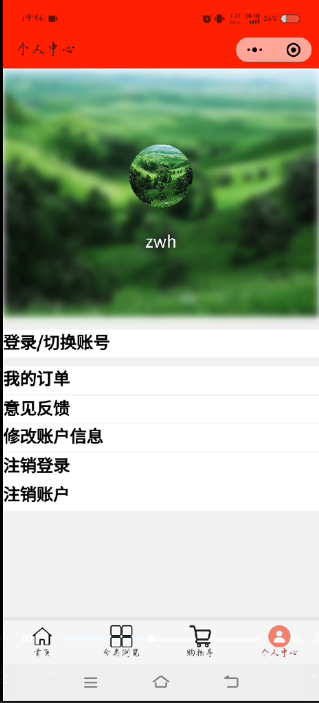
图3.6.1个人中心界面

3.6.2 界面组件
组件名 | 功能
user_img_wrap | 显示用户的头像和昵称
Order | 查看个人订单
Proposal | 进行意见反馈
ChangeUserInfo | 修改用户信息
Cancel | 用户注销

3.6.3 主要变量
变量名 | 描述
UserInfo | 存储用户的信息

3.6.4 主要函数
函数名 | 功能 | 触发条件
onLoad | 根据缓存中的user_id请求用户信息 | 页面加载
Cancel | 清除用户缓存，回到登陆界面 | 点击注销按钮

3.7 支付界面

3.7.1 界面预览

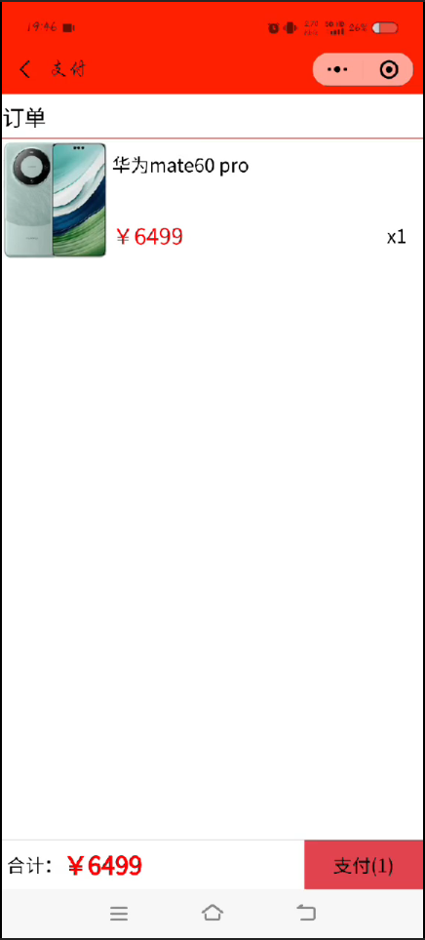
图3.7.1支付界面

3.7.2 界面组件
组件名 | 功能
Goods_wrap | 显示订单中的商品
Footer-bar | 进行价格显示和支付

3.7.3 主要变量
变量名 | 描述
payList | 存储订单中的具体商品信息
TotalPrice | 存储订单总价格
GoodNum | 订单总的商品数量

3.7.4 主要函数
函数名 | 功能 | 触发条件
onLoad | 根据order_id获取订单数据 | 页面加载
GetSum | 计算订单的总价和总数量 | 页面加载
DestoryStorage | 更新订单状态，返回主页 | 点击支付按钮

3.8 搜索界面

3.8.1 界面预览
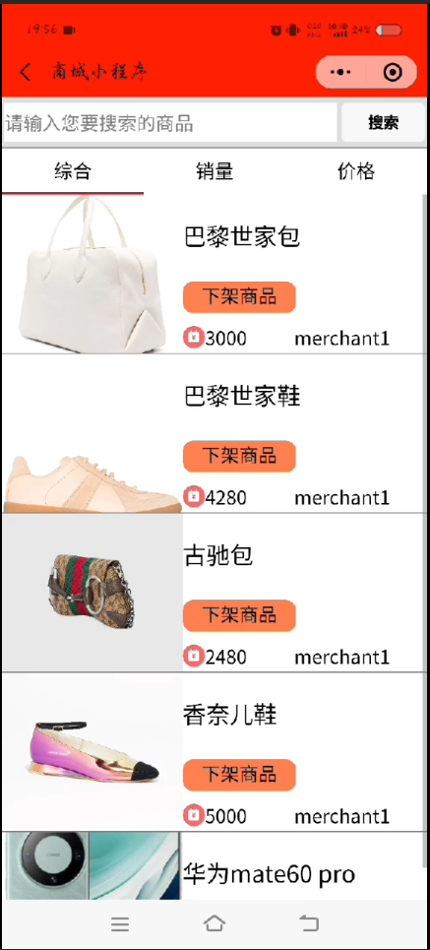
图3.8.1搜索界面

3.8.2 界面组件
组件名 | 功能
Tabs_title | 实现不同方式排序浏览
Tabs_content | 显示分类下的商品

3.8.3 主要变量
变量名 | 描述
Tabs | 存储分类规则
CurrentIndex | 存储当前的分类规则所在下标
Search_good_name | 存储搜索的内容
CurrentItemsList | 存储搜索到的商品信息

3.8.4 主要函数
函数名 | 功能 | 触发条件
HandleItemTab | 处理不同的分类 | 点击不同的分类
HandleInput | 接受输入框的数据 | 在输入框中输入文字
Search_tap | 根据搜索框中的内容搜素 | 点击搜索按钮

3.9 意见提交界面

3.9.1 界面预览
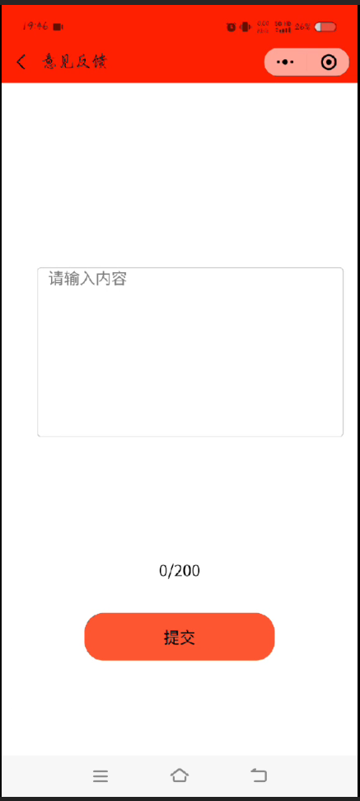
图3.9.1意见提交界面

3.9.2 界面组件
组件名 | 功能
Input_Wraper | 接受用户的意见
Submit | 提交用户建议

3.9.3 主要变量
变量名 | 描述
value | 存储建议内容
WordCount | 存储当前的字数

3.9.4 主要函数
函数名 | 功能 | 触发条件
HandleInput | 处理接受建议框输入 | 输入框输入
HandleSubmit | 提交建议框的数据 | 点击提交按钮

